Информация для родителей
Общее недоразвитие речи – что это такое?

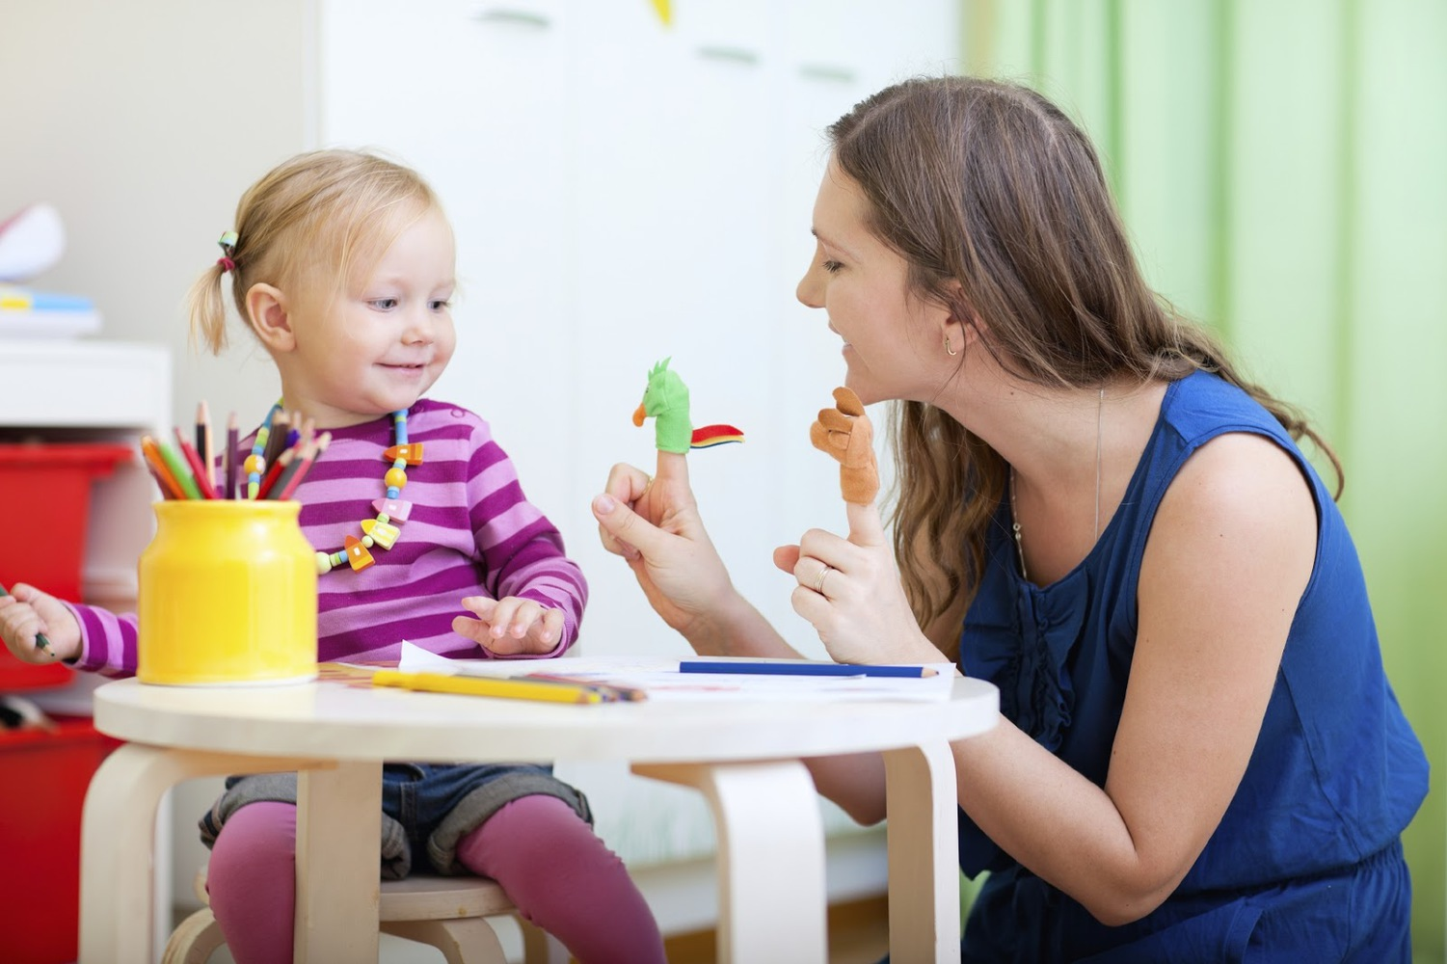

Все товарищи вашего малыша по играм в песочнице уже говорят предложениями, некоторые знают много стихов и песенок. А ваш произносит только несколько слов, не соединяя их во фразу, хотя все понимает, показывает у игрушек глазки и носы, приносит по вашей просьбе игрушку, рассматривает картинки. Почему он развивается не так, как другие дети? Пора ли обращаться к логопеду или послушаться советов бабушек, которые «хорошо помнят», что папа вашего ребенка тоже долго не хотел говорить, а потом, ничего, заговорил? Безусловно, опыт старшего поколения бесценен и к нему следует прислушиваться, но не в этом случае.

Если в три года речь ребенка остается лепетной, словарный запас составляет 10-20 слов, следует обязательно обратиться к логопеду детской поликлиники или детского сада. Только специалист может определить, что это – задержка речевого развития или общее недоразвитие речи. Но и в том, и в другом случае ваш ребенок нуждается в помощи. Общее недоразвитие речи может быть выявлено и в более старшем возрасте (4, 5,6 лет). Но чем раньше обнаружено речевое нарушение, чем раньше ребенку начали оказывать коррекционную логопедическую помощь, тем скорее будет исправлено речевое нарушение, тем лучше будет развиваться ребенок в дальнейшем, тем выше его стартовые возможности к началу школьного обучения.
Что такое общее недоразвитие речи (ОНР)? Это тяжелое нарушение речи, которое выражается в недостаточности всех ее сторон. У ребенка с ОНР нарушено произношение звуков. Многие звуки ваш ребенок или совсем не произносит, или искажает, заменяет другими. Это означает, что и слышит, различает он эти звуки недостаточно четко, не умеет подбирать слова на заданный звук, не слышит четко ударного звука в слове. В этом случае говорят, что у ребенка нарушено восприятие звуков речи. У ребенка с ОНР ограниченный словарный запас. Он не знает названий многих предметов, признаков, действий.
Не умеет называть правильно части тела и лица человека, многие предметы одежды, фрукты и овощи, предметы мебели, профессии и др. затрудняется в подборе слов с противоположным значением (широкий-узкий, расстегнуть-застегнуть и т.д.). Не знает названий неосновных и оттеночных цветов: оранжевый, серый, коричневый. Связно рассказать знакомую сказку, мультфильм, о событиях, произошедших с ним за день, такой малыш не может.
Недостаточно и понимание речи, не обусловленной бытовой ситуацией.

У такого ребенка слабо сформирован грамматический строй речи. В возрасте 4-5 лет он допускает много ошибок в образовании форм слов (5 ухов, глазов, окнов), не умеет подбирать к названиям животных названия детенышей (у кошки-котенки, у медведя-медвежонки), допускает ошибки в образовании прилагательных (грушное варенье, апельсинный сок). Сначала такие ошибки кажутся родителям забавными, но, закрепляясь в речи ребенка, они не способствуют ее дальнейшему правильному развитию.
Если специалист выявил ОНР – вашему ребенку требуется специальная коррекционная логопедическая помощь. Оказана она может быть только в условиях специальной группы для детей с тяжелыми нарушениями речи. В такой группе предусмотрена сниженная наполняемость – 10 детей, работает учитель-логопед (только с детьми этой группы, соответственно, имеет возможность уделить достаточное внимание коррекции речи каждого воспитанника). Специальными знаниями и опытом в области коррекции речи детей обладают воспитатели. Весь педагогический процесс в группе для детей с ОНР подчинен необходимости речевого развития. Специальные упражнения выполняются не только с логопедом и воспитателями, но предусмотрены и в работе музыкального руководителя, инструктора по физической культуре. В логопедической группе вашего ребенка не только научат правильно произносить все звуки родного языка. С ним будет проводиться большая систематическая работа по формированию словарного запаса, коррекции грамматического строя речи, развитию связной речи, внимания, памяти, а также подготовка к обучению в школе, включающая обучение грамоте и подготовку руки к письму.
Родители, которых волнует развитие своего ребенка, обязательно становятся активными участниками этого процесса. Хорошее правило для таких родителей: каждый день хотя бы одна игра, развивающая речь, внимание и память малыша. Вашему вниманию предлагаются несколько игр, не требующих ни времени, ни подготовки – только ваше желание и заинтересованность.

«Волшебные очки»
Представьте, что у нас есть волшебные очки. Когда их надеваешь, то все становится красным (зеленым, синим и т.д.). Посмотри вокруг в волшебные очки, какого все стало цвета, скажи: красные сапоги, красный мяч и т.д.
«Чудесные превращения»
Мы с тобой будем фокусниками. Любой предмет станет еще ярче, красивее, интересней. Давай попробуем. Был большой мяч – стал еще больше, а теперь большущий. Была длинная веревка – стала еще длиннее, длиннющая.
Для игры можно брать следующие словосочетания: яркое платье, темная ночь, сладкая конфета, веселый клоун, красивая машина, теплый ветерок, глубокая река и др.
«Игры с мячом»
Я буду называть предметы и бросать тебе мяч. Ты будешь ловить его только тогда, когда в слове услышишь звук «ж», если в слове нет звука, то мяч ловить не надо. Итак, начинаем: жаба, жук, книга..
«Я заметил»
Давай проверим, кто из нас самый внимательный. Будем называть предметы, мимо которых мы проходим; а еще обязательно укажем – какие они. Вот почтовый ящик – он синий. Я заметил кошку – она пушистая. ( ребенок и взрослый могут называть увиденные объекты по очереди. Можно называть не признаки, а действия, а также составлять предложения про все увиденное.)
«Волшебники»
Предложите ребенку стать волшебником. Теперь он может уменьшать или увеличивать предметы. Превратите все предметы вокруг в большие: дом - в домище, светофор – в светофорище и т.д. А завтра – все предметы волшебным образом уменьшаются – стол-столик, кот-котик и т.д.
В такие игры можно играть дома, по дороге из детского сада, в любую свободную минуту. Поверьте, что результат не заставит себя ждать!

